 | Teste de Matemática A
 | 2016 / 2017

Teste N.º 5
Matemática A

Duração do Teste: 90 minutos

11.º Ano de Escolaridade
Nome do aluno: __________________________________________ |  | N.º: ____ | Turma: ____

Grupo I

- Os cinco itens deste grupo são de escolha múltipla.
- Em cada um deles, são indicadas quatro alternativas de resposta, das quais só uma está correta.
- Escreva na sua folha de respostas apenas o número de cada item e a letra correspondente à alternativa que selecionar para responder a esse item.
- Se apresentar mais do que uma alternativa, a resposta será classificada com zero pontos, o mesmo acontecendo se a letra transcrita for ilegível.
- Não apresente cálculos nem justificações.

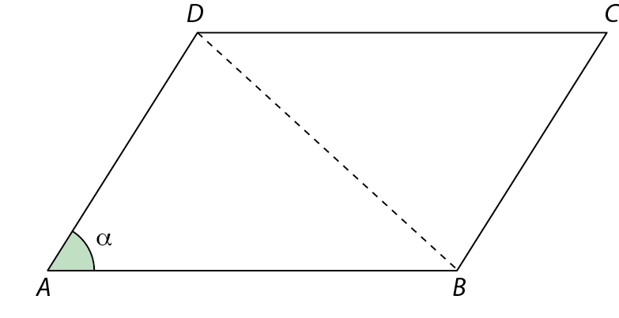
  - Na figura está representado um paralelogramo $[ABCD].$
Sabe-se que:
- $\overline{AB}=5$ u.c.
- $\overline{BC}=3,2$ u.c.
- $\overline{BD}=3,8$ u.c.
Seja $α$ a amplitude do ângulo $BAD$ $\left(α∈\left]0°,90°\right[\right)$.
Qual das afirmações seguintes é verdadeira?

(A) $\sin\left(90°-α\right)=-\frac{13}{20}$
(B) $\cos\left(180°+α\right)=-\frac{13}{20}$
(C) $\sin\left(180°-α\right)=\frac{13}{20}$
(D) $\cos\left(90°+α\right)=\frac{13}{20}$

  - De dois vetores $\vec{u}$ e $\vec{v}$, sabe-se que:
- $\left\|\vec{u}\right\|=3$ u.c.
- $\left\|\vec{v}\right\|=5$ u.c.
- $\vec{u}∙\vec{v}=-1$
Qual é o valor de ||$\vec{u}-\vec{v}$||?

(A) 8 u.c.
(B) 6 u.c.
(C) 4 u.c.
(D) 2 u.c.
  - Considere uma sucessão $\left(u_{n}\right)$ tal que:
- $\left(u_{n}\right)$é uma progressão geométrica de razão positiva;
- $u_{3}=8$e $u_{9}=64$.
Qual é a soma dos 10 primeiros termos desta sucessão?

(A) $124\left(1+\sqrt{2}\right)$
(B) $120\left(1+\sqrt{2}\right)$
(C) $66\left(1+\sqrt{2}\right)$
(D) $248\left(1+\sqrt{2}\right)$

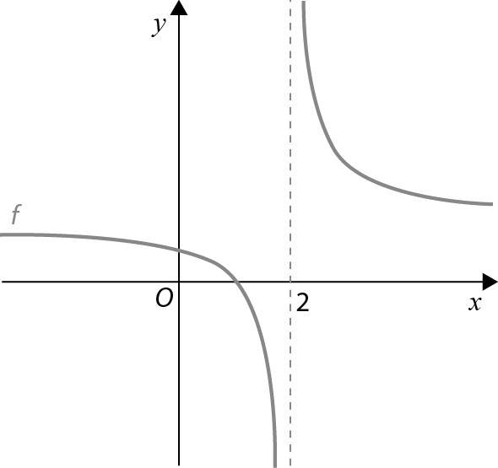
  - Na figura está desenhada parte da representação gráfica de uma função racional $f$, cujo domínio é $R\backslash \left\{2\right\}$. A reta de equação $x=2$ é assíntota vertical ao gráfico de $f$.
Considere a sucessão de termo geral $x_{n}=\frac{2n-1}{n}$. Seja $u_{n}=f\left(x_{n}\right)$.
Qual dos seguintes é o valor de $lim⁡u_{n}$?

(A) 2
(B) 0
(C) $+∞$
(D) $-∞$

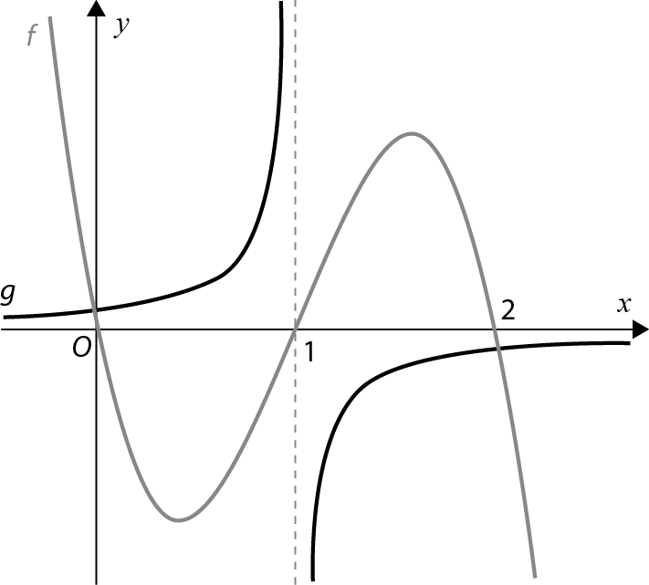
  - Na figura está representada parte dos gráficos de duas funções $f$ e $g$, sendo $f$ uma função polinomial de grau 3 e$g$ uma função racional.
O gráfico de $f$ interseta o eixo $Ox$ nos pontos de abcissas 0, 1 e 2. As retas de equações $x=1$ e $y=0$ são assíntotas ao gráfico de $g$.
Qual das seguintes afirmações é falsa?
(A) $\lim_{x→+∞}{\frac{f\left(x\right)}{g\left(x\right)}}=+∞$
(B) $\lim_{x→1}{\frac{f\left(x\right)}{g\left(x\right)}}=0$
(C)$\lim_{x→0}{\frac{g\left(x\right)}{f\left(x\right)}}=+∞$
(D) $\lim_{x→2^{-}}{\frac{g\left(x\right)}{f\left(x\right)}}=-∞$

Grupo II

Nas respostas aos itens deste grupo apresente o seu raciocínio de forma clara, indicando todos os cálculos que tiver de efetuar e todas as justificações necessárias.
Atenção: Quando para um resultado não é pedida a aproximação, pretende-se sempre o valor exato.

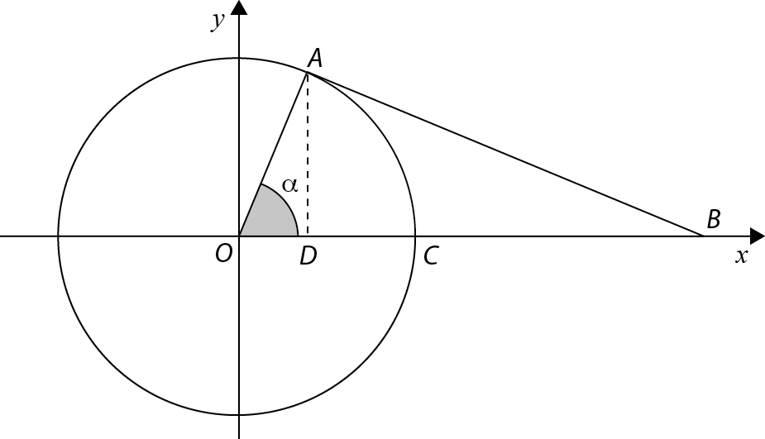
- Na figura encontra-se representada a circunferência trigonométrica e um triângulo $[ABO].$
O ponto $A$ pertence à circunferência e o ponto $C$ é o ponto de interseção da circunferência com o semieixo positivo $Ox$. A reta $AB$ é tangente à circunferência no ponto$A$.
Seja $α$ a amplitude do ângulo $COA$ $\left(α∈\left]0,\frac{π}{2}\right[\right)$.

  - Mostre que a área do triângulo $[ABO]$é dada, em função de $α$, por $A\left(α\right)=\frac{1}{2}\tan{α}$.
  - Considere o ponto $A$ que se obtém para $α∈\left]0,\frac{π}{2}\right[$ tal que $\cos{α}=\frac{3}{4}$. Determine uma equação reduzida da reta$AC$.

- Considere, num referencial o.n. $Oxyz$, os pontos $A(1, 2,-2),$ $B(2,-3,-1)$ e $C(-1,-2, 3).$
  - Determine os valores de $k$ tais que o vetor $\left(k^{2}-1,k,1-k\right)$ é perpendicular ao vetor $\vec{AB}$.
  - Mostre que os pontos $A$, $B$ e $C$ definem um plano e escreva uma equação vetorial desse plano.

- Considere a sucessão $\left(u_{n}\right)$ definida por $\left\{\begin{aligned}u_{1}=2 \\ u_{n+1}=u_{n}+2^{n},∀n∈N\end{aligned}\right.$.

  - Recorrendo ao método de indução matemática, mostre que $u_{n}=2^{n}, ∀n∈N.$

  - Considere a sucessão de termo geral $v_{n}=\frac{u_{n}}{3^{n}}$.
Prove que $\left(v_{n}\right)$ é uma progressão geométrica e indique a sua razão.

  - Estude a sucessão $\left(v_{n}\right)$ quanto à monotonia.

  - Seja $S_{n}=\sum_{i=1}^{n}{v_{n}}.$Determine $lim⁡S_{n}$.

- Seja $f$ a função de domínio $R\backslash \left\{2\right\}$ definida por:
$$f\left(x\right)=\left\{\begin{matrix}k+\frac{2}{x-1} & se & x≤0 \\ \frac{x^{2}-5x+6}{{\left(x-2\right)}^{2}} & se & x>0 ∧ x≠2\end{matrix}\right.$$

  - Determine $k$, sabendo que a função $f$ é contínua em $x=0$.

  - Considere agora $k=0$. Estude a função $f$ quanto à existência de assíntotas horizontais ao seu gráfico.

  - Resolva, em $R^{+}\backslash \left\{2\right\},$ a inequação $f(x)>0$.

  - A equação $f\left(x\right)=3x$ tem exatamente duas soluções no intervalo $\left]0, 2\right[$. Utilizando a calculadora, determine-as graficamente. Apresente os valores arredondados às centésimas. Apresente o(s) gráfico(s) visualizado(s) na calculadora.

- Seja $f$uma função, de domínio e contradomínio $R^{+}$, tal que a reta de equação $y=3x-2$ é assíntota ao seu gráfico$.$ Seja $g$a função, de domínio $R^{+}$, definida por $g\left(x\right)=\frac{x^{2}}{f\left(x\right)}.$
Mostre que a reta de equação $y=\frac{1}{3}x+\frac{2}{9}$ é assíntota ao gráfico de $g$.

– FIM –

COTAÇÕES

Grupo I 50

Cada resposta certa 10
Cada resposta errada 0
Cada questão não respondida ou anulada 0

Grupo II 150

1. 25
1.1. 15
1.2. 10
2. 20
2.1. 10
2.2. 10
3. 40
3.1. 10
3.2. 10
3.3. 10
3.4. 10
4. 50
4.1. 15
4.2. 10
4.3. 15
4.4. 10
5. 15

TOTAL 200

